# Procesmæssig del

# Metode

ASE-modellen er en udviklingsmodel som bygger op på princippet om vandfaldsmodellen og V-modellen, til at opbygge en opgave. ASE-modellen er en semi-iterativ udviklingsmodel, som er drevet af use cases. Dette betyder at det altid er muligt at gå tilbage til design fasen og rette eventuelle fejl, der skulle dukke op i test fasen, se Figur 1. Den starter med projektformuleringen og går videre til kravspecifikation, arkitektur, integration og accepttest.

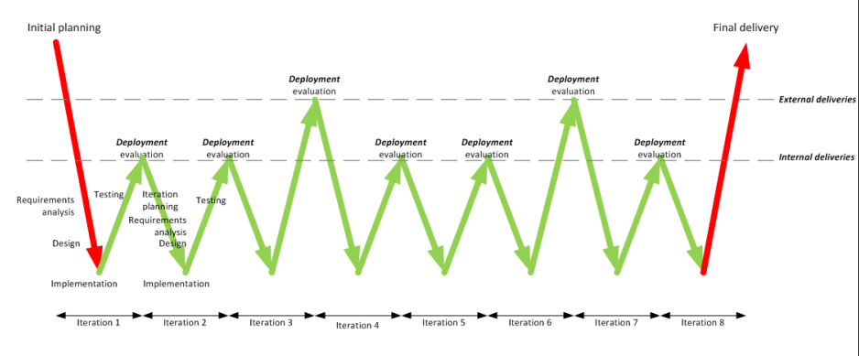

Figur 1 - Plan for iterativ udvikling[1]

Ud fra projektformuleringen specificeres disse use cases. Use cases er et værktøj, som beskriver hvordan diverse aktører, bruger produktet. Dette giver et overblik over hvilke krav der er til det endelige produkt. Ud fra use cases kan der opstilles en accepttest og arkitekturen kan påbegyndes. Arkitekturen er delt op i 2 faser: arkitektur- og design-fasen. Produktet opdeles i moduler og uddelegeres til grupper, for at udligne arbejdet, eller eventuelt for at kompensere for styrker og svagheder. Integrationen sker oftest løbende med arkitekturen, alt efter hvor krævende det er. Til sidst tjekker man hvorvidt det færdig udviklet produkt lever op til de accepttest, der blev erklæret i starten af projektet. I dette tilfælde kunne det dog ikke lade sig gøre at skabe produktet i virkeligheden, eftersom der ikke har været adgang til skolen på grund af Corona-pandemien. Derfor er de to sidste trin, integration og accepttest ikke lige så dybdegående, som de kunne have været og implementering er helt fjernet.

Det gode ved at bruge en udviklingsmodel er, at man er sikker på at det produkt man skaber, er brugbart, kost-effektivt og har de rigtige egenskaber. Hvis der ikke blev brugt en udviklingsmodel, ville hele projektet være blevet lavet ud fra toppen af ens hoved. Dette er også bedre kendt som Agile metoden. Denne metode er bedre egnet til kodnings projekter, som ikke har stor del hardware ind over sig. Hvor ASE-modellen er en metode, som læner sig mere op ad RUP-metoden, som er baseret på 4 principper:

* Inception, forståelsen af hvad man bygger.
* Elaboration, forståelsen af hvordan man bygger det.
* Construction, bygningen af produktet.
* Transistion, brug, sælg og udbredelse af produktet.

Til at beskrive arkitekturen er SysML blevet brugt, som er en videre udvikling af UML. Det bruges mest når der skal beskrives detaljeret design for både HW og SW. UML har dog fokus i softwaresystemer og SysML benyttes til systemer hvor både HW og SW indgår. SysML gør det nemt for andre at forstå og læse systemet, samt udviklerne/producenterne eftersom det er baseret på fastlagte standarder. Det giver altså et overblik over hvordan en idé bliver til produkt.

UML bruges til at vise SW vha. klassediagrammer. Klassediagrammer illustrerer hvordan pakkeinddelingen i SW-delen forholder sig. Derudover bruges UML til at vise hvordan de enkelte klasser er koblet sammen i SW. På den måde får man et overblik over systemets adfærd, som f.eks. med en domænemodel.

Alle HW-delene blev bygget op i programmet Multisim, som er et program der primært bliver brugt til at bygge og designe kredsløb. Multisim er dog et mere teoretisk program, eftersom simuleringsværktøjet ikke nødvendigvis stemmer overens med hvordan det virker i virkeligheden. Til at løse dette problem blev der brugt et program der hedder MatLab, som har et indbygget simuleringsprogram kaldet SimuLink. SimuLink gjorde det muligt at lave en simulering der viser hvordan kredsløbet cirka burde virke i virkeligheden med mere præcision. Koden blev skrevet i Visual Studio, som er et kodningsprogram.

# Discord

Discord blev brugt til at sende og dele informationer, samt arbejde sammen og diskutere. Discord er et program hvor adskillige personer kan snakke, skrive, videochatte sammen og dele skærm. Det er et redskab som største delen af gruppen er bekendt med og har tidligere erfaringer med, enden privat eller fagligt.

Overordnet gjorde det arbejdet meget nemmere eftersom man kan skabe kanaler på den Discord server man bruger, som bliver tildelt til forskellige grupper. Dette kan f.eks. være en kanal til hardwaredelen eller softwaredelen, se Figur 2.

Discord gjorde det også nemmere at holde møder, eftersom det er muligt at se hvem der er online og hvem der ikke er. Generelt skabte discord et mere bruger venligt arbejdsplads for gruppen, eftersom der ikke var mulighed for at mødes i virkeligheden.

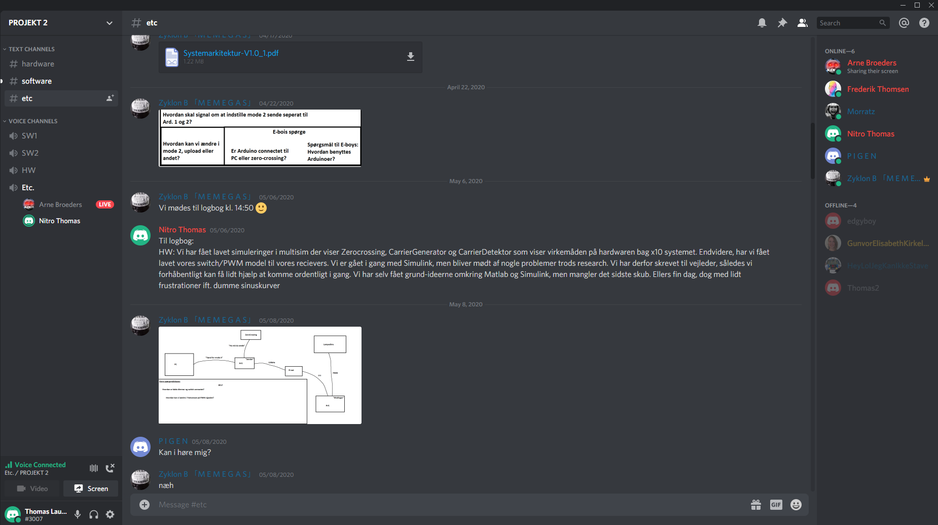

Figur 2 - Discord server

# OneDrive

OneDrive blev brugt til at organisere rapporten, samt opbevare den, sådan at den er lettilgængelig for alle gruppemedlemmer. OneDrive blev specifikt brugt eftersom det et program som alle fra gruppen kendte til fra sidste semester. Yderligere er der den fordel, at gruppemedlemmer kan arbejde synkront, ved brug af Word og andre Microsoft programmer. OneDrive fungerer som en normal sti på ens computer, hvilket gør det blandt andet bruger venligt og overskueligt, eftersom man kan opsætte det som var det en zip fil. Man kan oprette mapper med forskellige navne, for at holde styr på projekt filer, som Figur 3 viser.

# 

Figur 3 - Onedrive

# Tidsplan

Til at holde styr på tidsplanen, blev der oprettet et Excel ark[2]. Excel arket indeholder datoer og farvekodning, til at holde styr på hvornår de forskellige deadlines var og hvornår de forskellige dele af projektet cirka skulle være færdig. Tidsplanen blev løbende opdateret hver uge, sådan at man kunne gå tilbage og se hvornår gruppen blev færdig med f.eks. problemformulering. Se Figur 4.

En tidsplan giver en bedre ide om hvor lang tid man har til at lave tingene, samt holder styr på at ting bliver lavet til tiden. Det er vigtigt at lave en tidsplan tidligt i projektet, for at få et bedre overblik over hvor meget tid man egentlig har. Tidsplanen behøver ikke at være perfekt i starten eftersom den skal opdateres hver uge.

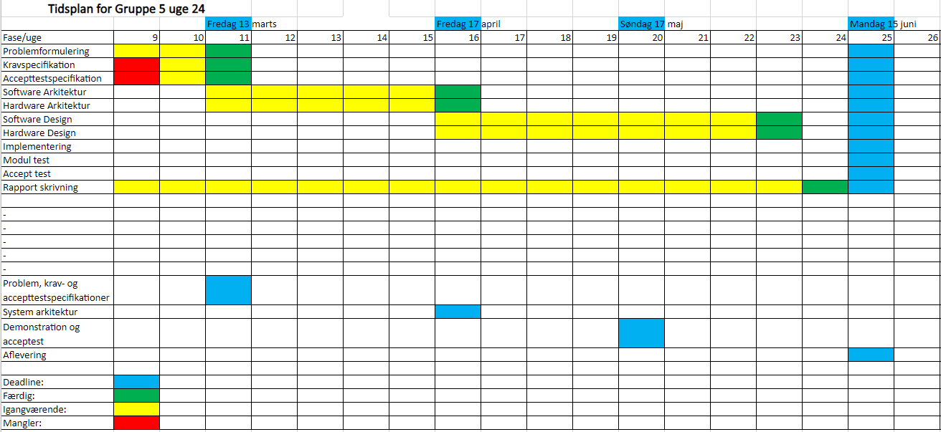

Figur 4 - tidsplan

# Facebook

Facebook er endnu et online redskab der blev brugt. Facebook blev mest af alt brugt til at holde styr på aftaler og til kommunikation. Se Figur 5. Der blev oprettet en gruppe på Facebook hvor filer, links, aftaler og andet blev skrevet ind. Der blev oprettet en gruppechat, hvor gruppen kunne kommunikere. Gruppechatten blev også brugt til at påminde folk om møderne, hvilket kan være nødvendigt når alle møderne foregik online.

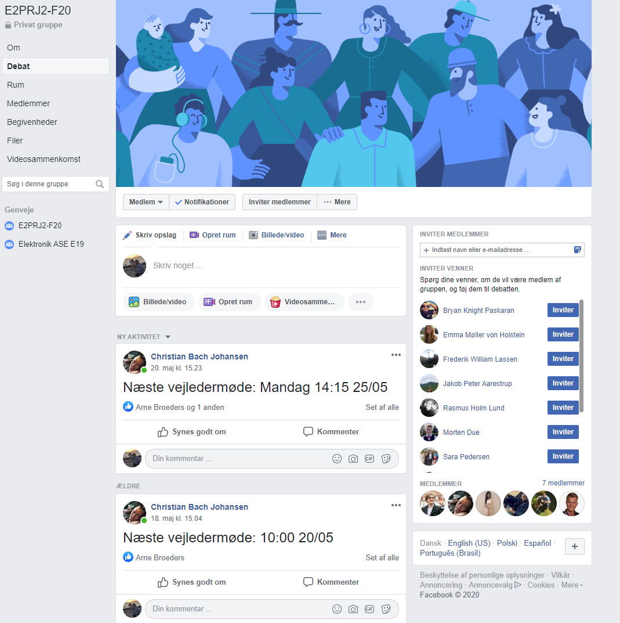

Figur 5 - Facebook gruppe

# Zoom

Zoom er et redskab der er blev brugt til at holde møder med vejlederen og andre grupper under reviews. Zoom tillader flere personer at deltage i et online video chat møde. Det tillader vejlederen at sætte datoen og tidspunktet for et møde. Dette gjorde det nemmere at holde møderne eftersom der ikke var forvirring over hvor mødet skulle holdes henne.

Zooms andre egenskaber, som at dele ens skærm i HD-opløsning, gjorde det til et bedre fagligt program at bruge, se Figur 6. Det var et bedre fagligt program end f.eks. Discord som kun tillader 480p medmindre man betaler. Dog har gruppen brugt Discord som hovedprogram. Den bedre kvalitet på skærmdelingen, gjorde det nemmere for vejlederen at vise os deres rettelser, men også omvendt for gruppen at til at stille spørgsmål.

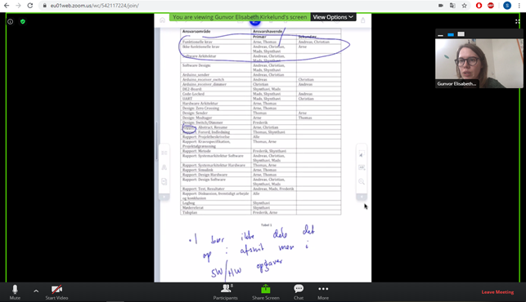

Figur 6 - Zoom møde

# Reviews

Som tidligere sagt blev Zoom brugt til at holde review, hvilket var møder med andre projektgrupper. Til disse møder blev der givet feedback på forskellige emner, som system arkitektur på tværs af projektgrupperne. Disse møder er en god måde at få inspiration og eventuelt finde fejl og mangler i ens projekt. Det er i bund og grund en simulering af et møde med en kunde, som har bestilt et produkt. Til disse møder er det ikke meningen at man skal diskutere tingene, men lytte og skrive noter. Det den anden projektgruppe siger er ikke nødvendigvis noget man skal gøre. Møderne fungerer som hjælpemidler der skal give projektgruppen kommentarer fra nogle nye øjne og perspektiver. Det tredje og sidste review blev annulleret, eftersom det ikke var muligt at fremvise en demonstration af produktet.

# Logbog

Igennem projektet er der blevet holdt adskillige møder alt fra reviews til arbejdsmøder. Til alle disse møder blev der skrevet logbøger[3], som indeholder information om hvad der blev foretaget sig til møderne. Logbøgerne kan kobles sammen med tidsplanen for at give et overblik over hvornår hvad blev lavet og færdig gjort. Det fungerer også som dokumentation på hvornår tingen er lavet og af hvem. Logbøgerne gav også et overblik over hvad der skulle arbejdes med til næste møde. Logbøgerne fungerede altså som en dagsorden, der sørgede for at folk altid havde noget at lave.

# Samarbejdsaftale

Der blev tidligt i forløbet lavet en samarbejdskontrakt[4]. Samarbejdskontrakten fungerer som en fælles kontrakt om hvor høje krav gruppen har til hinanden. Den indeholder generelle regler der skal følges, sådan at gruppen ikke kommer op at skændes. Disse regler handlede blandt andet om at møde til tiden, godkendte grunde til fravær og ambitionsniveauet i gruppen.

Hvis disse regler ikke overholdes, står der i kontrakten hvad konsekvenserne er og hvordan de skal håndteres. En samarbejdskontrakt er essentiel i en projektgruppe, eftersom den afgrænser gruppens fælles tanker om projektet. Det er vigtigt at alle gruppemedlemmer er med til at skrive og godkende kontrakten, sådan at der ikke opstår misforståelser og mangler.

Når en gruppe har en samarbejdskontrakt, er der bedre orden og styr på gruppen, end en gruppe uden. En gruppe uden en samarbejdskontrakt vil være mere ustruktureret, eftersom der kan sidde en person med højt ambitionsniveau, mens nogle andres kan være lavt. Dette kan skabe konflikter hvis man ikke fastslår niveauet tidligt, det samme gælder for reglerne. Uden reglerne kan der opstå strid eller dovenskab, så samarbejdskontrakten fungerer som motivation til at gøre sit bedste.

# Gruppesammensætning

I dette semesterprojekt var der ikke mulighed for selv at skabe ens gruppe. Der var dog mulighed for at ønske en person man gerne ville være i gruppe med. Derfor var der allerede nogle i gruppen der havde godt kendskab til hinanden. Dette skabte allerede fra starten et bedre arbejdsmiljø. Der var en der tog ledelse i starten af projektet, hvilket sørgede for at gruppen kom godt i gang.

Gruppen blev som sagt sat sammen af skolen, men skolen sammensatte den ud fra farvekodning. Denne farve kodning er baseret på Insights farver, som er personligheds værktøj, hvor man bliver tildelt en farve baseret på ens personlighed i gruppe arbejde. Dette sørgede for at alle personer hurtigt kunne finde deres rolle og at der ikke opstod konflikter. Insights farverne er baseret på 4 base farver, henholdsvis rød, blå, grøn og gul. Farve tildelingen betyder også, at de andre gruppemedlemmer ved hvordan de skal håndtere hinanden.

# Arbejdsfordelingen

I starten af projektet blev der diskuteret hvad de forskellige personer i gruppens faglige kompetencer var. Dette gjorde det nemmere at uddelegere arbejde, men personer havde også muligheden for selv at vælge sig ind på noget. Eftersom gruppen bestod af 4 IKT-studerende og 3 E-studerende var opdelingen af arbejdet meget simpelt. De 4 IKT-studerende blev sat til at skulle lave Software delen, mens de 3 E-studerende blev sat på Hardware delen. Dette blev gjort på grund af personernes kompetencer, det viste sig også at være en fordel, da alt blev tvunget til at foregå online. Da designet ikke længere skulle implementeres, var det en fordel at splitte gruppen op på denne facon. Det gjorde det hele mere overskuelig. Hvis designet skulle have været realiseret, havde opdelingen være mindre god, eftersom det kunne have skabt problemer. Der havde det givet mere mening at dele opgaverne op efter moduler og ikke Hardware og Software.

# Trello

Trello.com er en hjemmeside, der blev brugt til at holde styr på arbejdsprocessen. Se Figur 7, som viser hvordan Trello hjemmesiden ser ud. Den holder styr på hvilke dele af projektet der manglede at blive arbejdet på. Det blev også brugt til at holde styr på hvem der arbejdede med de forskellige moduler/koder. Eftersom Trello er en online hjemmeside, betyder det at alle gruppemedlemmer har adgang til hjemmesiden og kan lave ændringer i den. ´´

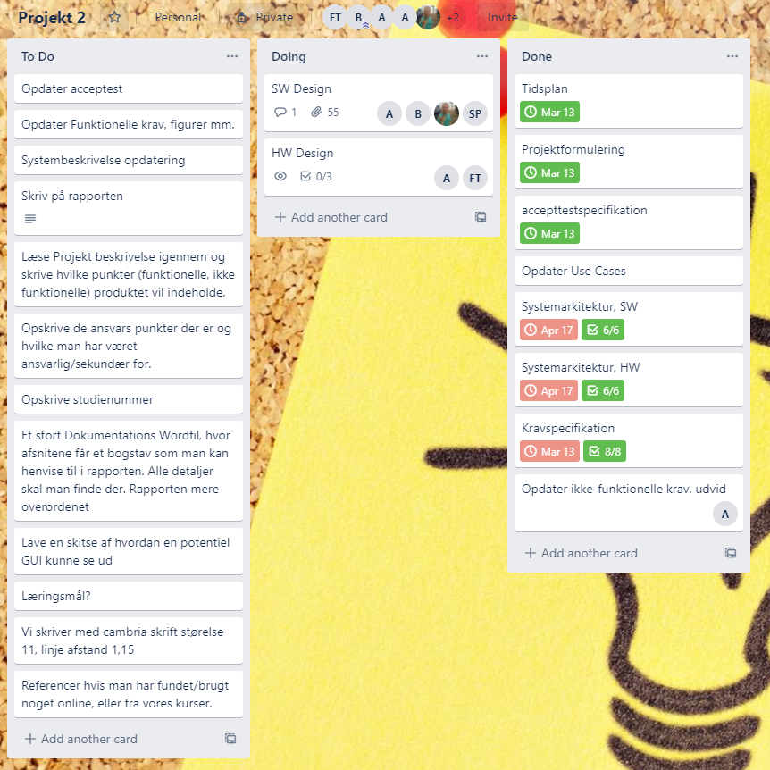

Figur - Trello hjemmeside

# Referenceliste

**Ref [1]:** \Dokumentation\Bilag\PDF-filer\Development Processes.PDF

**Ref [2]:** \Dokumentation\Bilag\Tidsplan

**Ref [3]:** \Dokumentation\Bilag\Logbog

**Ref [4]:** \Bilag\Samarbejdskontrakt

1. Ref[1]
2. Ref[2]
3. Ref[3]
4. Ref[4]